GRUPA ŻABKI
08.04.2021r.

Temat tygodnia: Co się dzieje w kosmosie?
Temat dnia: Chcę być kosmonautą.

1. Budowanie sylwety rakiety z klocków.
Potrzebne: klocki.
Dziecko próbuje zbudować z klocków rakietę.

2. Zabawy przy piosence ,,chciałbym zostać kosmonautą”.
Link: https://soundcloud.com/user-956760406/chcia-bym-zosta-kosmonaut-s-i

- Rozmowa na temat piosenki.
− Kim chcieliby zostać koledzy i koleżanki chłopca?
− Kim chciałby zostać chłopiec?
− Co robi kosmonauta?
− Kim chciałoby zostać rodzeństwo chłopca?

• Nauka refrenu fragmentami, metodą ze słuchu.

• Próby instrumentacji refrenu piosenki – Chciałbym zostać kosmonautą.
Potrzebne: metalowe przedmioty.
Dziecko wykorzystuje do instrumentacji metalowe przedmioty. Wspólnie z dorosłym przy tym śpiewają refren.

3. Ćwiczenia słuchowe Co to za dźwięki?
Potrzebne: metalowe przedmioty, parawan.
Rozpoznawanie odgłosów wydawanych przez metalowe przedmioty, takie jak np. monety, klucze, łyżki, pokrywki. Dorosły pokazuje zgromadzone przedmioty. Dziecko je nazywa, określa, do czego one służą. Przedstawienie dźwięków, jakie wydają te przedmioty; rozpoznawanie ich przez dziecko, schowane za parawanem lub odwrócone tyłem do źródła dźwięku.

4. Zabawa z elementem dramy – Spotkanie z ufoludkiem.
Dziecko dobiera się w parę z rodzeństwem lub dorosłym: dziecko – ufoludek. Naśladują ruchy swojego partnera, jakby były jego odbiciem w lustrze.

5. Karta pracy, cz. 2, nr 27.

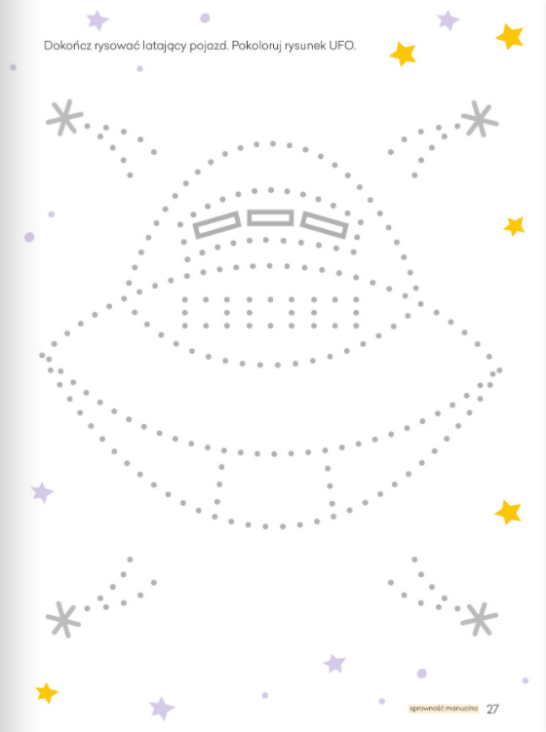

6. Słuchanie wiersza Jadwigi Koczanowskiej Ufoludki.
W piaskownicy za przedszkolem
wylądował srebrny spodek,
a ze spodka już po chwili
ufoludki wyskoczyły.
Małe, zwinne i zielone,
mądre i zaciekawione,
wymierzyły i zbadały
ławki, piłki, trawnik cały.
Odleciały Mleczną Drogą
na planetę Togo-Togo.
Został po nich pył magiczny,
taki był mój sen kosmiczny.

7. Kolorowanka (poniżej).

Pozdrawiamy i życzymy owocnej pracy.
Wychowawcy: Marta Kozyra, Katarzyna Bis

